**TẠO BREADCRUMB**

**B1: Tạo breadcrumb:**

php artisan make:component Breadcrumb

**B2: Vào App\View\Component\Breadcrumb:**

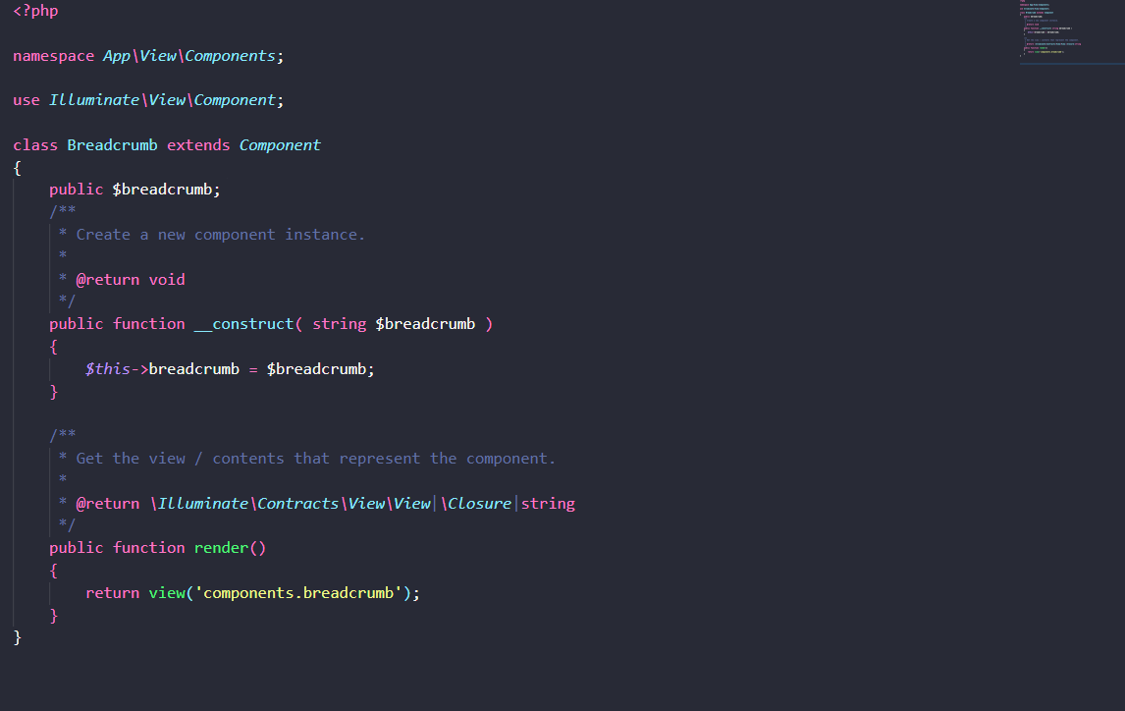

B3: Vào Resource\View\Components:

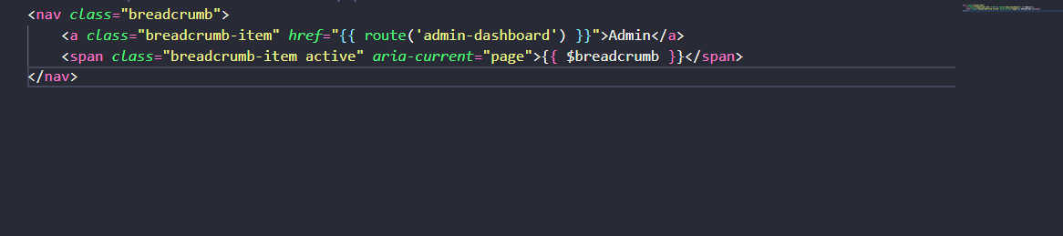

B4: Vào từng trang một đưa breadcrumb ra ngoài:

